DIY – Don’t Involve Yourself!

Análise de Software

Autores:  Matheus Medeiros Carlos | Data de emissão:  25/10/2024
Revisor: | Data de revisão

Índice
1 Diagrama de Casos de Uso 3
2 Diagrama de Domínio 3
2.1 Descrição das Classes de Domínio 3

Diagrama de Casos de Uso
Colocar aqui o diagrama de casos de uso
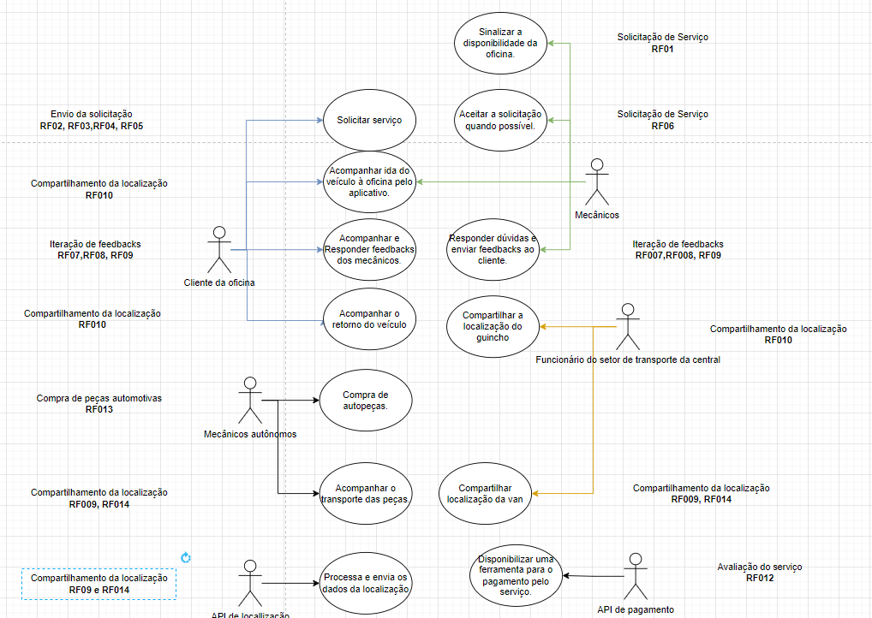

Diagrama de Domínio
Colocar aqui o diagrama de domínio (Classes de domínio + atributos + relacionamentos)
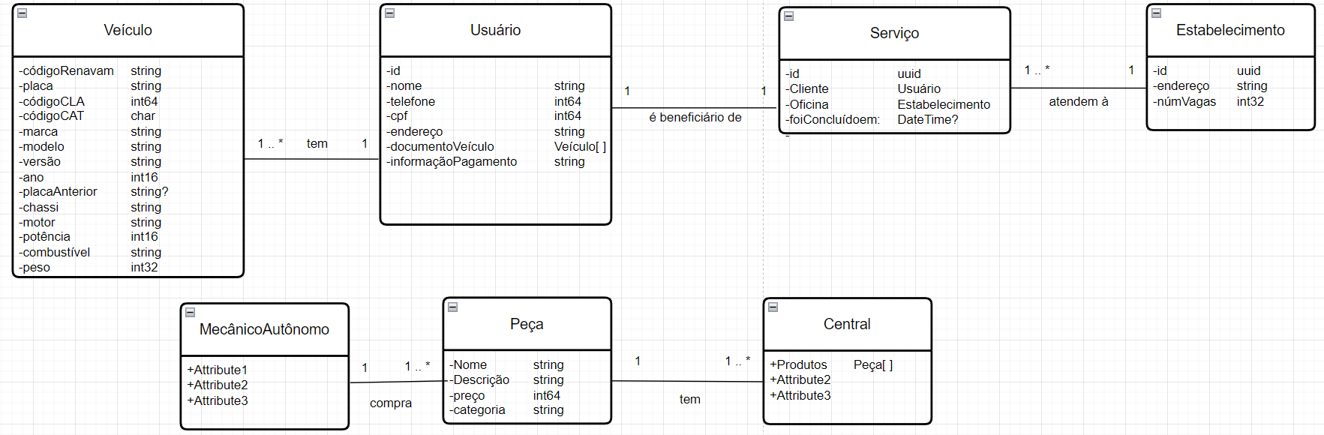

Descrição das Classes de Domínio
Descreva a identidade conceitual de cada classe (as informações que armazena e com quais classes se relaciona e por que?

Classe | Descrição
Classe X | Esta classe armazena as informações respectivas a XXXXXXXX

